Készítette: Szűcs Janka
Gyermekkönyvtáros
Szentes Városi Könyvtár Nonprofit Közhasznú Kft. Gyermekkönyvtára
Felhasznált cikk: Szitakötő folyóirat 31. 2015-3 ősz
Véssey Miklós: Felhőmese (45. oldal)
Korosztály: 3-4-5. osztály

Szabad (nem szabad?) a gazda. A Gyermekkönyvtár házirendje
Óravázlat
1. Ráhangolódás
a, Közösen gondoljátok végig, hogy mi történt veletek a mai nap! Írjatok erről egy listát!
b, Döntsétek el egymás közt, hogy melyikőtök lesz a kisangyal, és melyikőtök a kisördög! Az előbbi felsorolást segítségül hívva fogalmazzatok meg szóban egy legalább négymondatos párbeszédet arról, hogy mit hogyan szabad!
c, Párbeszédek bemutatása.
d, Hol fontos még odafigyelni arra, hogy mit szabad, mit nem? (Otthon, iskolában, különórán, menzán, KÖNYVTÁRBAN)
2. Jelentésteremtés
a, Az asztal közepén folyóiratok vannak. Mindenki vegyen maga elé egyet! Lapozzatok bele, nézegessétek meg, böngésszétek.
b, A Felhőmese című vers első részét fogom felolvasni nektek.
c, A Kisangyalra vagy a Kisördögre hallgatott a felhődiák? Ha Kisangyalok lennétek, hogyan próbálnátok a jó irányba terelni a kis bárányfelhőt? Gondoljatok a foglalkozás eleji párbeszédetekre!
d, Hogyan nevezzük összefoglalóan azokat a mondatokat, amiket mondtatok az előbb? (Irányítanak minket, megszabják, hogy mit lehet, mit nem.) Szabályok
e, Az asztalok közepén ikonokkal kódolt borítékok vannak. Mindenki válasszon egyet magának, majd nyissa ki, és lásson neki a benne levő feladatnak! A feladatlapokat ne fordítsátok meg! (melléklet 1., melléklet 2.)
f, Azért nem volt szabad a feladatlapokat forgatni, mert egymásénak a hátulján vannak a megoldások. Közösen javítsátok ki a feladatokat úgy, hogy mindenki tudja, hogy mit hogyan kellett csinálni! (melléklet 3.)

3. Reflektálás
a, Most már mindenki tudja, hogy mivel dolgoztak a többiek – így azt is, hogy milyen szabályok vannak a könyvtárban. Közösen döntsétek el, hogy melyik a legfontosabb! Erről készítsetek egy figyelmeztető táblát, amit a rendbontó felhőgyereknek címeztek!
b, Mindenki előtt van egy post-it. Gondoljátok végig, hogy milyen volt a mai foglalkozás, és azt a szót írjátok a papírra, ami a legjobban jellemezte!
Melléklet 1.


Melléklet 2.
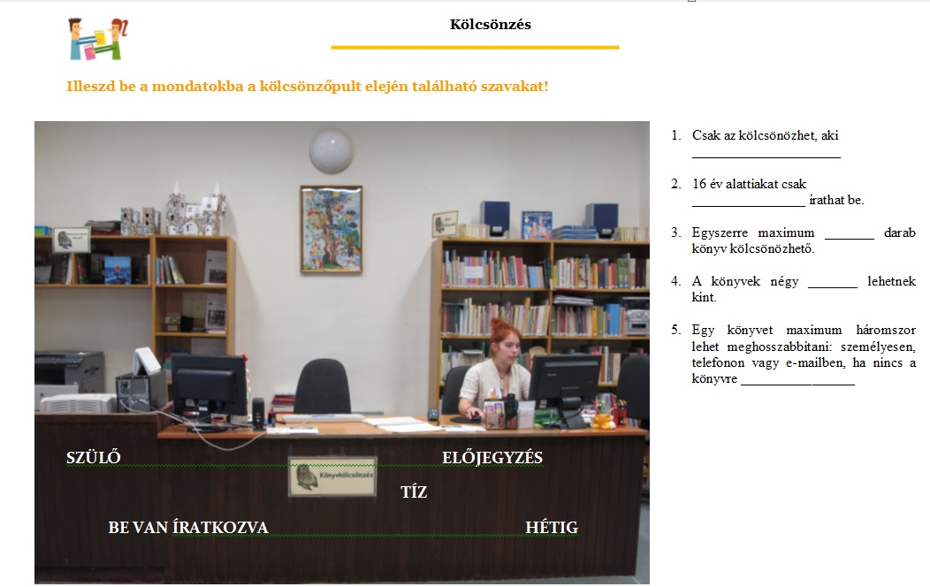
- Csak az kölcsönözhet, aki BE VAN ÍRATKOZVA.
- 16 alattiakat csak SZÜLŐ írathat be.
- Egyszerre maximum TÍZ darab könyv kölcsönözhető.
- A könyvek négy HÉTIG lehetnek kint.
- Egy könyvet maximum háromszor lehet meghosszabbítani: személyesen, telefonon vagy e-mailben, ha nincs a könyvre ELŐJEGYZÉS.


Általános szabályok

Fogalmazd meg a saját szavaiddal a könyvtár általános szabályait! Segítenek az ikonok.
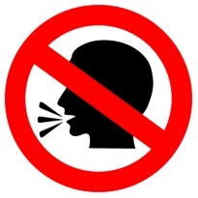 A könyvtárban tilos hangosan beszélni.
 A ruhatárban le kell rakni a táskákat, kabátokat.
 A könyvtárban tilos enni, inni.
 A könyvtárban tilos rohangálni.
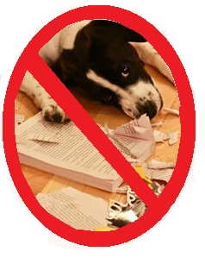Tilos a könyveket, a könyvtári berendezést megrongálni,
tönkretenni.
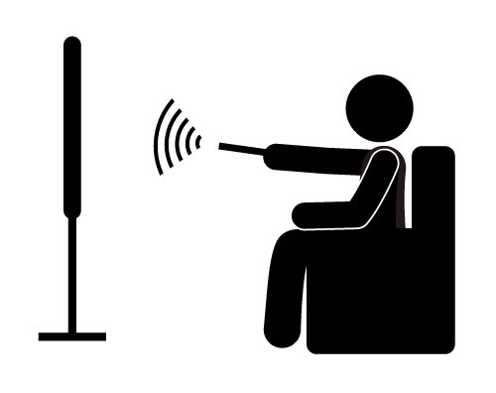
A könyvtárban szabad könyvet és újságot olvasni, tanulni, beszélgetni, társasjátékozni, filmet nézni.


Könyvtári jelölések

A térkép alapján járd végig a könyvtárat, és jegyezd fel magadnak, hogy mi milyen színű csíkkal vagy felirattal van jelölve!

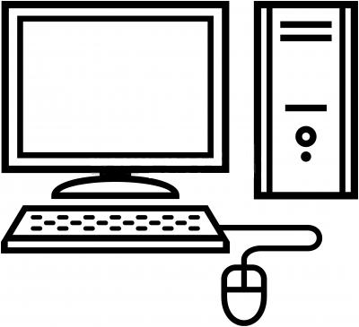
Számítógép-használat
„Lájkold”, vagy „diszlájkold” az állításokat aszerint, hogy igazak vagy hamisak!
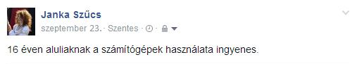

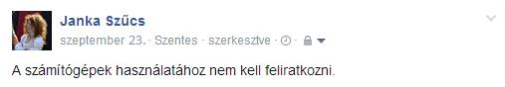
Mindig fel kell íratkozni.
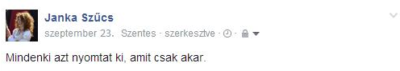
Csak a könyvtárosok engedélyével lehet nyomtatni.
